Attendre, attendre, attendre

Chers amis, chère famille

Non seulement vous étiez forcé d'attendre et d'être patient jusqu'à ce que vous recevez des nouvelles de notre part. Avec le temps qui passait nous nous ennuyions beaucoup à l'hôtel. En plus il n'y a avait rien de spécial qui se passait entre-temps. Pour cette raison ça a duré plus longtemps que les autres fois pour recevoir ce rapport. Mais vos reactions nous motivent beaucoup à continuer ces circulaires. Il y avait plein de monde qui nous a signalé qu'ils attendaient au prochain rapport. Nous sommes heureux de partager notre vie quotidien ici à Téhéran avec vous

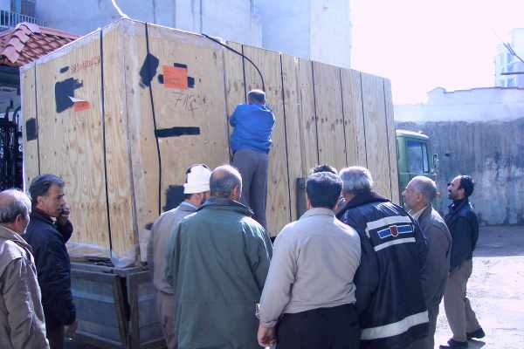

Il y a exactement une semaine nos meubles et les milles petites choses sont arrivés (voir photo en haut). C'était un moment fantastique, presque mieux que Noël. Trois petits camions et 14 (!) ouvriers arrivaient à 9.20 heures. Ils dechargaient jusqu'à 15 heures. Le lendemain cinq ouvriers revenaient pour déballer, placer les meubles, monter notre lit à eau. Mais quand ils ont vu le matelas il ne savaient plus comment il faut continuer. Thomas et Sara étaient obligé de finir eux-mêmes à monter ce lit – et ce c'était pas facile.

Le deuxième jour c'était même possible d'offrir le thé aux ouvriers, c'était très fort apprecié. Même les lits pour les enfants que nous avons acheté à Téhéran était delivré et placé le jour du déménagement (voir la photo en bas).

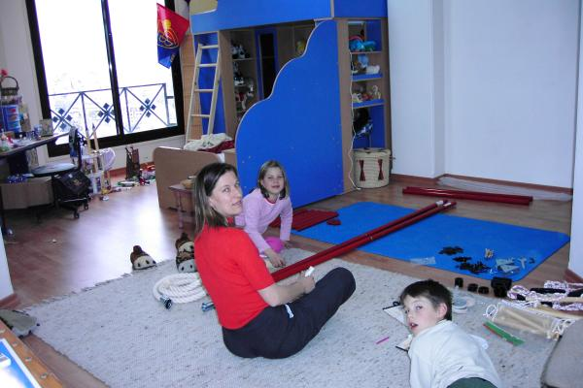

Pour Noël l'année passée les enfant avaient reçu un rayon pour grimper, sur la photo on est en train de visser les pièces detaché. Entre-temps les enfants l'utilise intense (comme des singes).

Pour les chambres à coucher nous avions commandé des rideaux. La livraision était aussi promis pour le jour du déménagement. Quand on les appellait pour savoir à quel heure ils vont arriver, ils ne savaient rien de tout. Soi qu'ils n'ont pas noté quel tissu nous avions choisi ou il n'ont pas noté quel modèle ou n'importe quoi. Alors on était obligé de commencer à zéro. Deux jours plus tard nous passions au magasin (et c'était déjà 10 jours depuis notre première visite). Arrivée au magasin, les gens nous avertissait très gentillement que tout est prêt! Ils nous ont promis de venir le lendemain – finalement c'etait que trois jours plus tard qu'annoncé. Qu'un malentendu? Quand les rideaux étaient attachés, il fallait payer les rideaux et le main-d'oeuvre. Mais la facture était en farsi (perse). Nous n'étions pas capable de vérifier, s'il avait bien déduit le pré-paiement. Seulement quand nous avons appelé notre voisin – un Iranien qui est revenu depuis les Etats Unis il y a quelques semaines – il a déduit le montant qu'on a déjà payé en avance. Peut-être l'ouvrier voulait un pourboire salé? Au moins, de tels intrigues - soit intentionnel ou non prémédité – on les voit chaque jour et ça signifique qu'il faut toujours tout verifier.

Ici l'hiver est definitivement passé. L'herbe pousse, les premières fleurs florissent, les jardiniers on du boulot. Il pleut souvent à verse – comme chez vous en avril – et parfois le soleit brille. Après une journée pluvieuse, on a fait des photos merveilleuses (voir en bas).

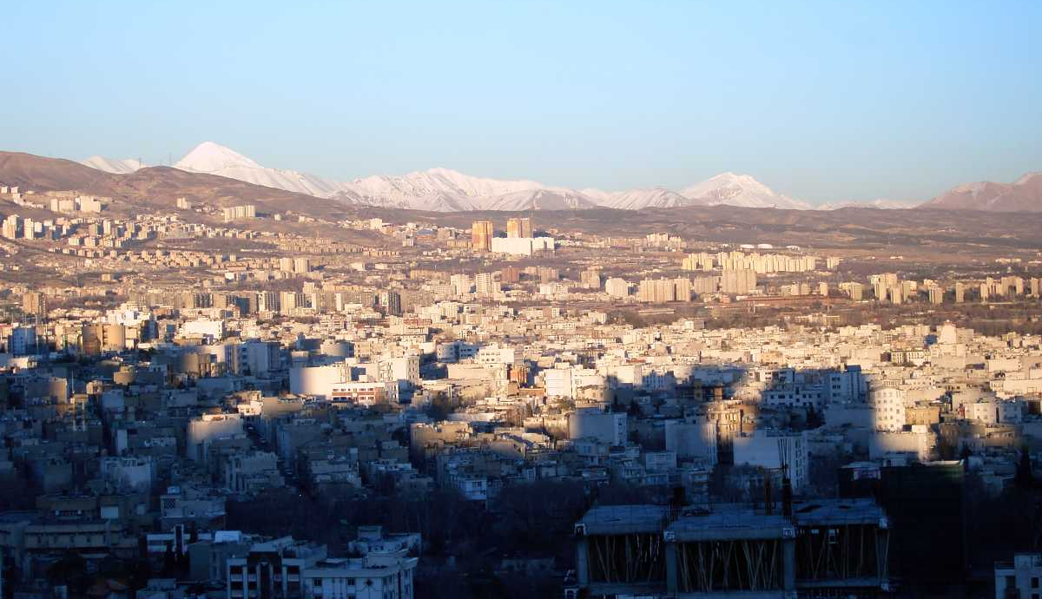

Apparamment il y a que cinq jours pendant toute l'année qu'on a une vue pareil – aussi claire comme c'était. Autrement il y a trop de pollution (smog). Le lendemain on ne pouvait presque plus reconnaître les montagnes. D'ailleurs ce que vous voyez sur ces photos c'est qu'un sixième (environ) de la ville entière (avec ses 15 million d'habitants).

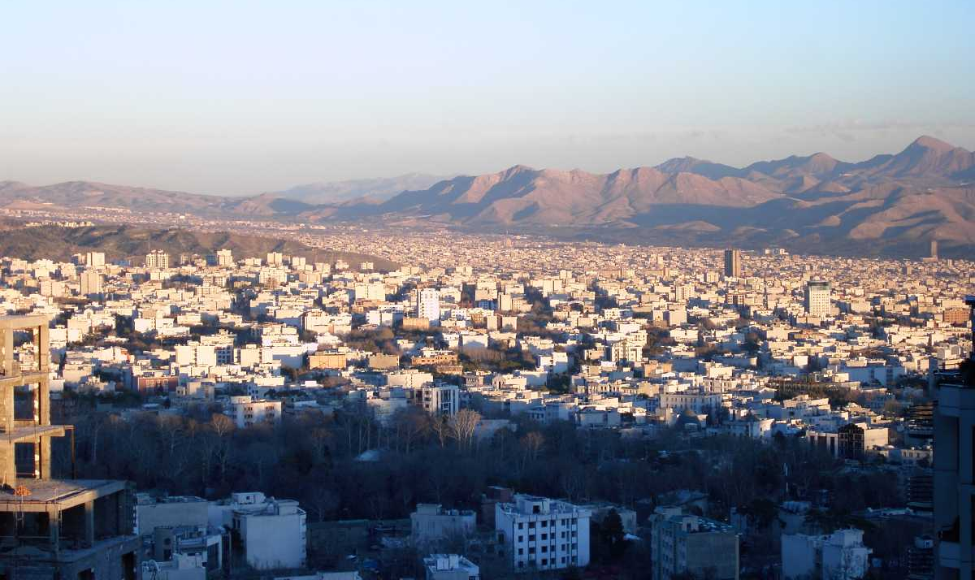

Ceci est notre sixième rapport que vous souhaitiez recevoir vivement. Car la charge de travail de Thomas augmentait fortement ces derniers jours il va vous raconter plus sur son travaille dans un prochain circulaire. Nous allons aussi présenter notre appartement.

Salutations de Sara, Thomas, Silvia et Reto

